## 会社設定の変更

|  |  |  |  |  |  |
| --- | --- | --- | --- | --- | --- |
| 機能 | 般 | シ | 設 | 経 | W |
| (1)会社設定の変更 | × | ○ | ○ | × | × |

(1)会社設定の変更

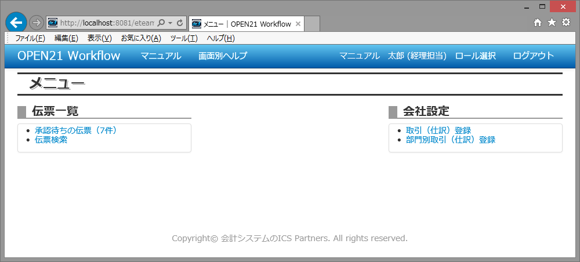

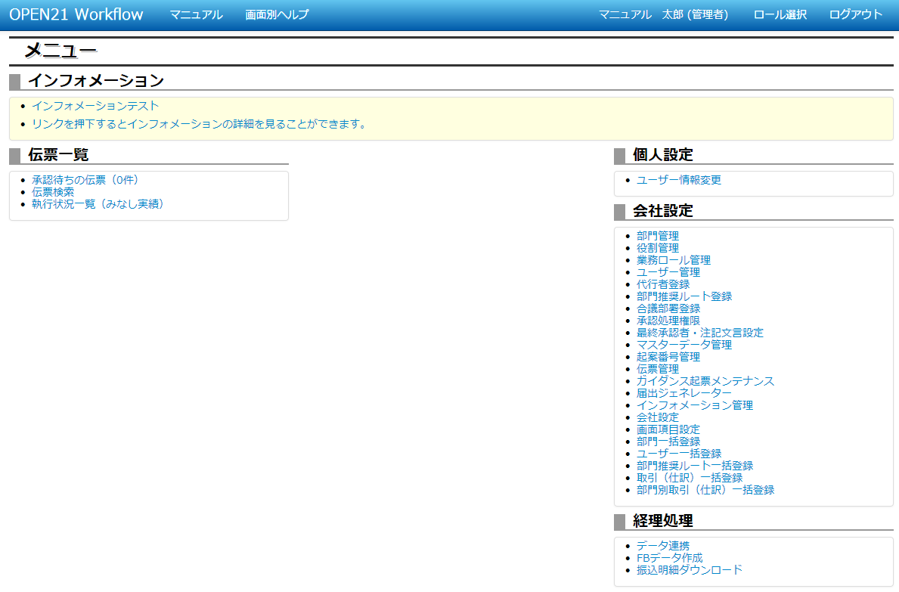



①メニュー画面で「会社設定」リンクをクリックしてください。

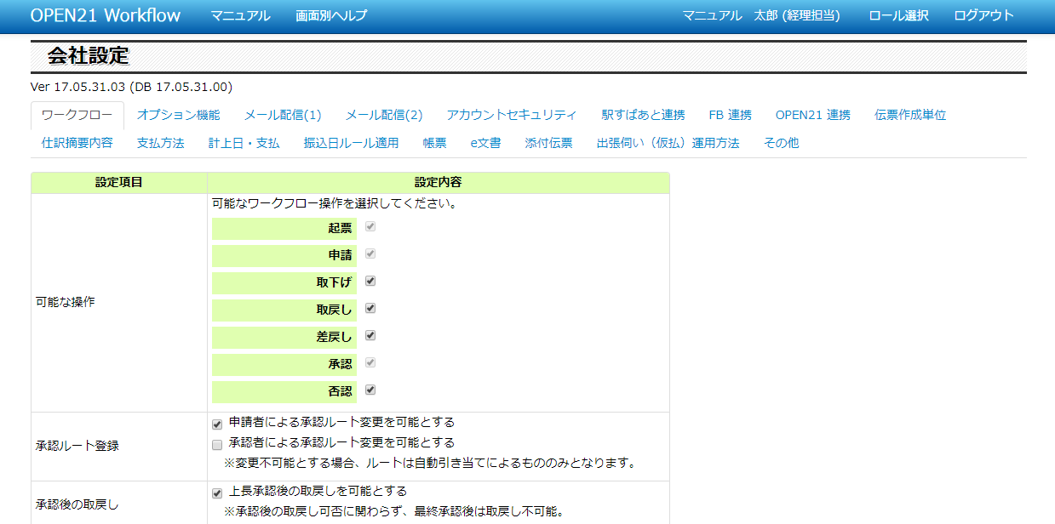

②必要に応じて上部のタブを切り替えし、設定をしてください。

③必要に応じて、不要な機能のチェックを外してください。

また、機能を有効にする場合、一度外したチェックを付け直してください。

「補足(1)「会社設定」画面のチェックの効果」参照。

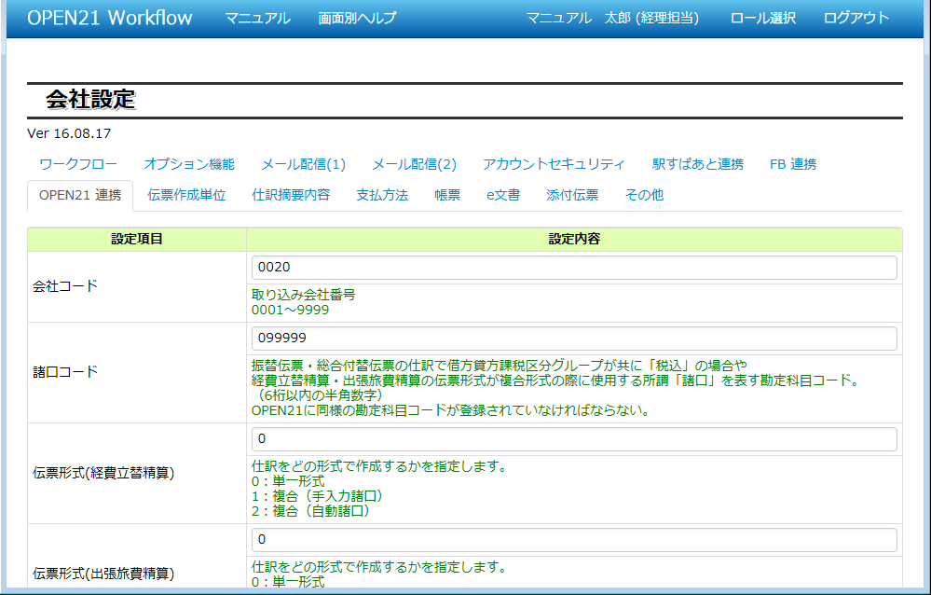

④必要に応じて設定値を変更してください。「補足(2)「会社設定」画面の設定値の効果」参照。

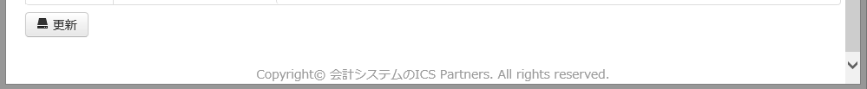

⑤「更新」ボタンを押すと、変更内容が反映されます。

補足(1)「会社設定」画面のチェックの効果

|  |  |  |
| --- | --- | --- |
| チェック | | 効果 |
| ワークフロー | | |
|  | 起票 | OFFにすることはできません。 |
| 申請 | OFFにすることはできません。 |
| 取下げ | 取下げを可能とします。 当機能をOFFにすると、伝票の「取下げ」ボタンが表示されなくなります。 |
| 取戻し | 取下げを可能とします。 当機能をOFFにすると、伝票の「取戻し」ボタンが表示されなくなります。 |
| 差戻し | 差戻しを可能とします。 当機能をOFFにすると、伝票の「差戻し」ボタンが表示されなくなります。 |
| 承認 | OFFにすることはできません。 |
| 否認 | 否認を可能とします。 当機能をOFFにすると、伝票の「否認」ボタンが表示されなくなります。 |
| 承認ルート登録 | 「申請者による承認ルート変更を可能とする」を有効にすると申請者による承認ルートの登録、 「承認者による承認ルート変更を可能とする」を有効にすると承認者による承認ルートの変更を可能とします。当機能をOFFにすると、該当操作者による承認ルートの登録・変更ができなくなります。「3.2 規定承認ルートの設定」の処理によって設定された規定承認ルート以外を禁止とする場合、当機能をOFFにしてください。ただし、当機能をOFFにした場合は、規定承認ルートのルールが登録されていないと、申請を行うことができなくなります。 |
| 承認後の取戻し | 当期能がONの場合、申請者は伝票が最終承認される前であれば、いつでも伝票を取戻して変更が可能となります。 |
| 上位先決承認 | 当機能がOFFの場合、承認ルートに登録された順序による順次承認のみ可能です。  ONにすると、申請者→承認者１→承認者２→承認者３の承認ルートが登録されている場合に、承認者２、承認者３が承認者１よりも先に承認が可能になります。承認者2が承認者1よりも先に承認を行った場合、承認者1による承認は不要となります。 |
| ファイル添付 | 各種伝票画面でファイル添付が可能になります。 |
| WEB印刷ボタン表示 | 各種伝票画面でWEB印刷が可能となります。 |
| 領収書・請求書等  チェック | 出張旅費精算（仮払精算）と交通費精算にて、領収書・請求書等のチェックボックスにチェックがない場合にエラーとしたい際にONにしてください。 |
|  | 操作履歴欄の表示 | 各伝票画面に操作履歴欄が表示されるようになります。 |
| オプション機能 | | |
|  | 代行 | 代行機能を有効にします。 一般ユーザー・管理者のそれぞれに、代行者指定を許可するかを指定します。 |
| ガイダンス起票 | ガイダンス起票機能を有効にします。 |
| お気に入り起票 | お気に入り起票機能を有効にします。 |
| バッチ連携結果確認 | 「バッチ連携結果確認」画面を利用可能にします。 |
| 届出ジェネレータ | 届出ジェネレータ機能による伝票作成を可能とします。 当機能をOFFにした場合、届出ジェネレータ機能により作成した伝票による申請も不可能になります。 |
| 振込明細ダウンロード | 「振込明細ダウンロード」画面を利用可能にします。 |
| FBデータ作成 | FBデータの作成を可能とします。 当機能をOFFにすると、夜間バッチによるFBデータの作成が行われなくなり、「FBデータ作成」画面が利用不可能になります。 |
| 法人カード | 法人カードの利用を可能とします。 当機能をOFFにすると、ユーザー管理と伝票に法人カード利用の項目が表示されなくなり、 「法人カード利用明細」画面が利用不可能になります。 |
| 会社手配 | 会社手配の利用を可能とします。 当機能をOFFにすると、ユーザー管理と伝票に会社手配の項目が表示されなくなります。 |
| 外貨入力 | 幣種・レート・外貨の利用を可能とします。 当機能をOFFにすると、ユーザー管理と伝票に幣種・レート・外貨の項目が表示されなくなります。 |
| ICカード | ICカードの利用を可能とします。 当機能をOFFにするとICカード履歴ボタンが表示されなくなります。 |
| メール配信(1) | | |
|  | メール配信(SMTP) | メールの配信を可能にします。メール配信を行う場合、チェックを付けた上で、 メールサーバーの認証情報を入力してください。 |

各種機能をOFFにすると、メニュー画面から該当のメニューが表示されなくなり、機能が使用できなくなります。

補足(2)「会社設定」画面の設定値の効果

設定値の意味は、画面上の緑字の説明を参照してください。

以下の設定項目はシステム管理者でログオンした場合のみ、変更可能です。

(「会社設定」の権限を持つ業務ロールでログオンした場合、変更不可能です。)

・アプリURL　・FBデータ出力ファイルパス　・FBデータ出力ファイル名　・DBバックアップファイルパス

補足(3)差引項目に関する設定について

ワークフローには日当から定額を差引くことが可能な項目が用意されていいます。

会社設定で必要な入力を行うだけで使用可能になり、伝票申請の際には、差引数量（回数）のみを入力いただくことで、

日当から金額が差し引かれます。以下は、差引項目を利用する設定を行った場合の伝票画面です。

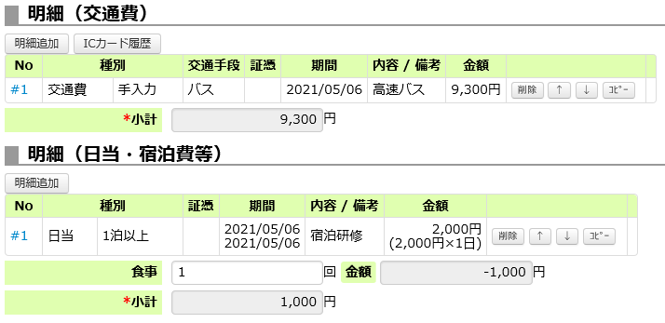

現物支給された食事代などは日当から差引くルールがある場合に使用してください。

以下のタブに設定項目がありますので、画面上の緑字の説明を参照し、必要に応じて変更してください。

・出張

補足(4)仮払運用に関する設定について

　仮払の有無や、仮払（伺い）の申請期間チェック日数を伺い（仮払）伝票種別ごとに変更可能です。

　以下のタブに設定項目がありますので、画面上の緑字の説明を参照し、必要に応じて変更してください。

・経費伺い（仮払）運用方法

・出張伺い（仮払）運用方法

・海外出張（仮払）運用方法

補足(5)支払依頼申請に関する設定について

控除項目や一見先に関する設定が可能です。

以下のタブに設定項目がありますので、画面上の緑字の説明を参照し、必要に応じて変更してください。

・支払依頼申請

補足(6)外貨に関する設定について

邦貨への換算の際の端数処理や、海外用日当に外貨入力を可能とする設定が可能です。

以下のタブに外貨に関する設定項目があります。画面上の緑字の説明を参照し、必要に応じて変更してください。

・その他

補足(7)ICカード連携に関する設定について

ICカード履歴から読み込んだデータに設定する交通手段や読み込んだ履歴データの日付を変更を可能にする設定ができます。

以下のタブに設定項目があります。画面上の緑字の説明を参照し、必要に応じて変更してください。

・ICカード

補足(8)添付ファイルに関する設定について

添付ファイルの有無を申請内容と照らし合わせてチェックするかどうかや、領収書・請求書等のデフォルト値の設定が伝票種別ごとに可能です。また、添付ファイルのサイズの上限を設けることも可能です。

以下のタブに設定項目があります。画面上の緑字の説明を参照し、必要に応じて変更してください。

・添付ファイル

・その他

補足(9)e文書に関する設定について

e文書タブ「e文書を有効にする」の「1：有効」「2：有効（令和３年改正）」の違いは以下の通りです。

|  |  |
| --- | --- |
| e文書を有効にする | 違い |
| 1：有効 | 書類種別「納品書」を選択時、書類情報に「品名」項目が表示される(入力必須項目) |
| 2：有効（令和３年改正） | 書類種別「納品書」を選択時、書類情報に「品名」項目が表示されない |